范国华简历登记表

姓名 |  | 范国华 |  | 身份证号 |  |  |  | 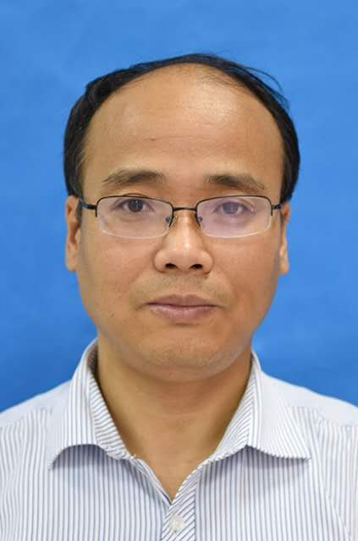
性别 |  | 男 |  | 出生年月 | 1976.02 | 民族 | 汉
籍贯 |  | 山东乐陵 |  | 党派及职务 | 群众
学历 |  | 硕士在读 |  | 学位 | 硕士在读
学习  以及  进修  经历 | 起止年月 |  | 学习或进修学校 |  |  | 专 业 |  |  | 学历
学习  以及  进修  经历 | 200909-200307 |  | 山东师范大学 |  |  | 美术学 |  |  | 本科
学习  以及  进修  经历 | 201803-至今 |  | 中国社会科学院 |  |  | 美学 |  |  | 硕士在读
学习  以及  进修  经历 | 201706-201706 |  | 山东省文物局 |  |  | 文创产品培训
学习  以及  进修  经历 | 201808-201808 |  | 中国文物局 |  |  | 非国有博物馆馆长培训
学习  以及  进修  经历 | -
工作经历 | 起止年月 |  | 单位 |  |  | 工作岗位及职务
工作经历 | 2006.5--2007.5 |  | 青岛黄海学院 |  |  | 教师
工作经历 | 2007.6-2012.6 |  | 青岛黄海学院博物馆筹建办公室 |  |  | 干事
工作经历 | 2012.6-至今 |  | 青岛黄海学院博物馆 |  |  | 副馆长
工作经历 | -
备注

